

UNIVERSIDAD MARIANO GÁLVEZ   
FACULTAD DE INGENIERÍA EN SISTEMAS Y CIENCIAS DE LA COMPUTACIÓN   
CUARTO SEMESTRE 2024 SABATINO SECCIÓN D

ING. HAROLDO TURCIOS

**Programación II**

**Manual Técnico Base de Datos CRUD**

Nombre: Lester Ronaldo Patricio Cap

Carnét No. 1990-23-12632

Sección: D

Noviembre, 2024

Ajustes de Conexión y Programación del método para el Inicio de Sesión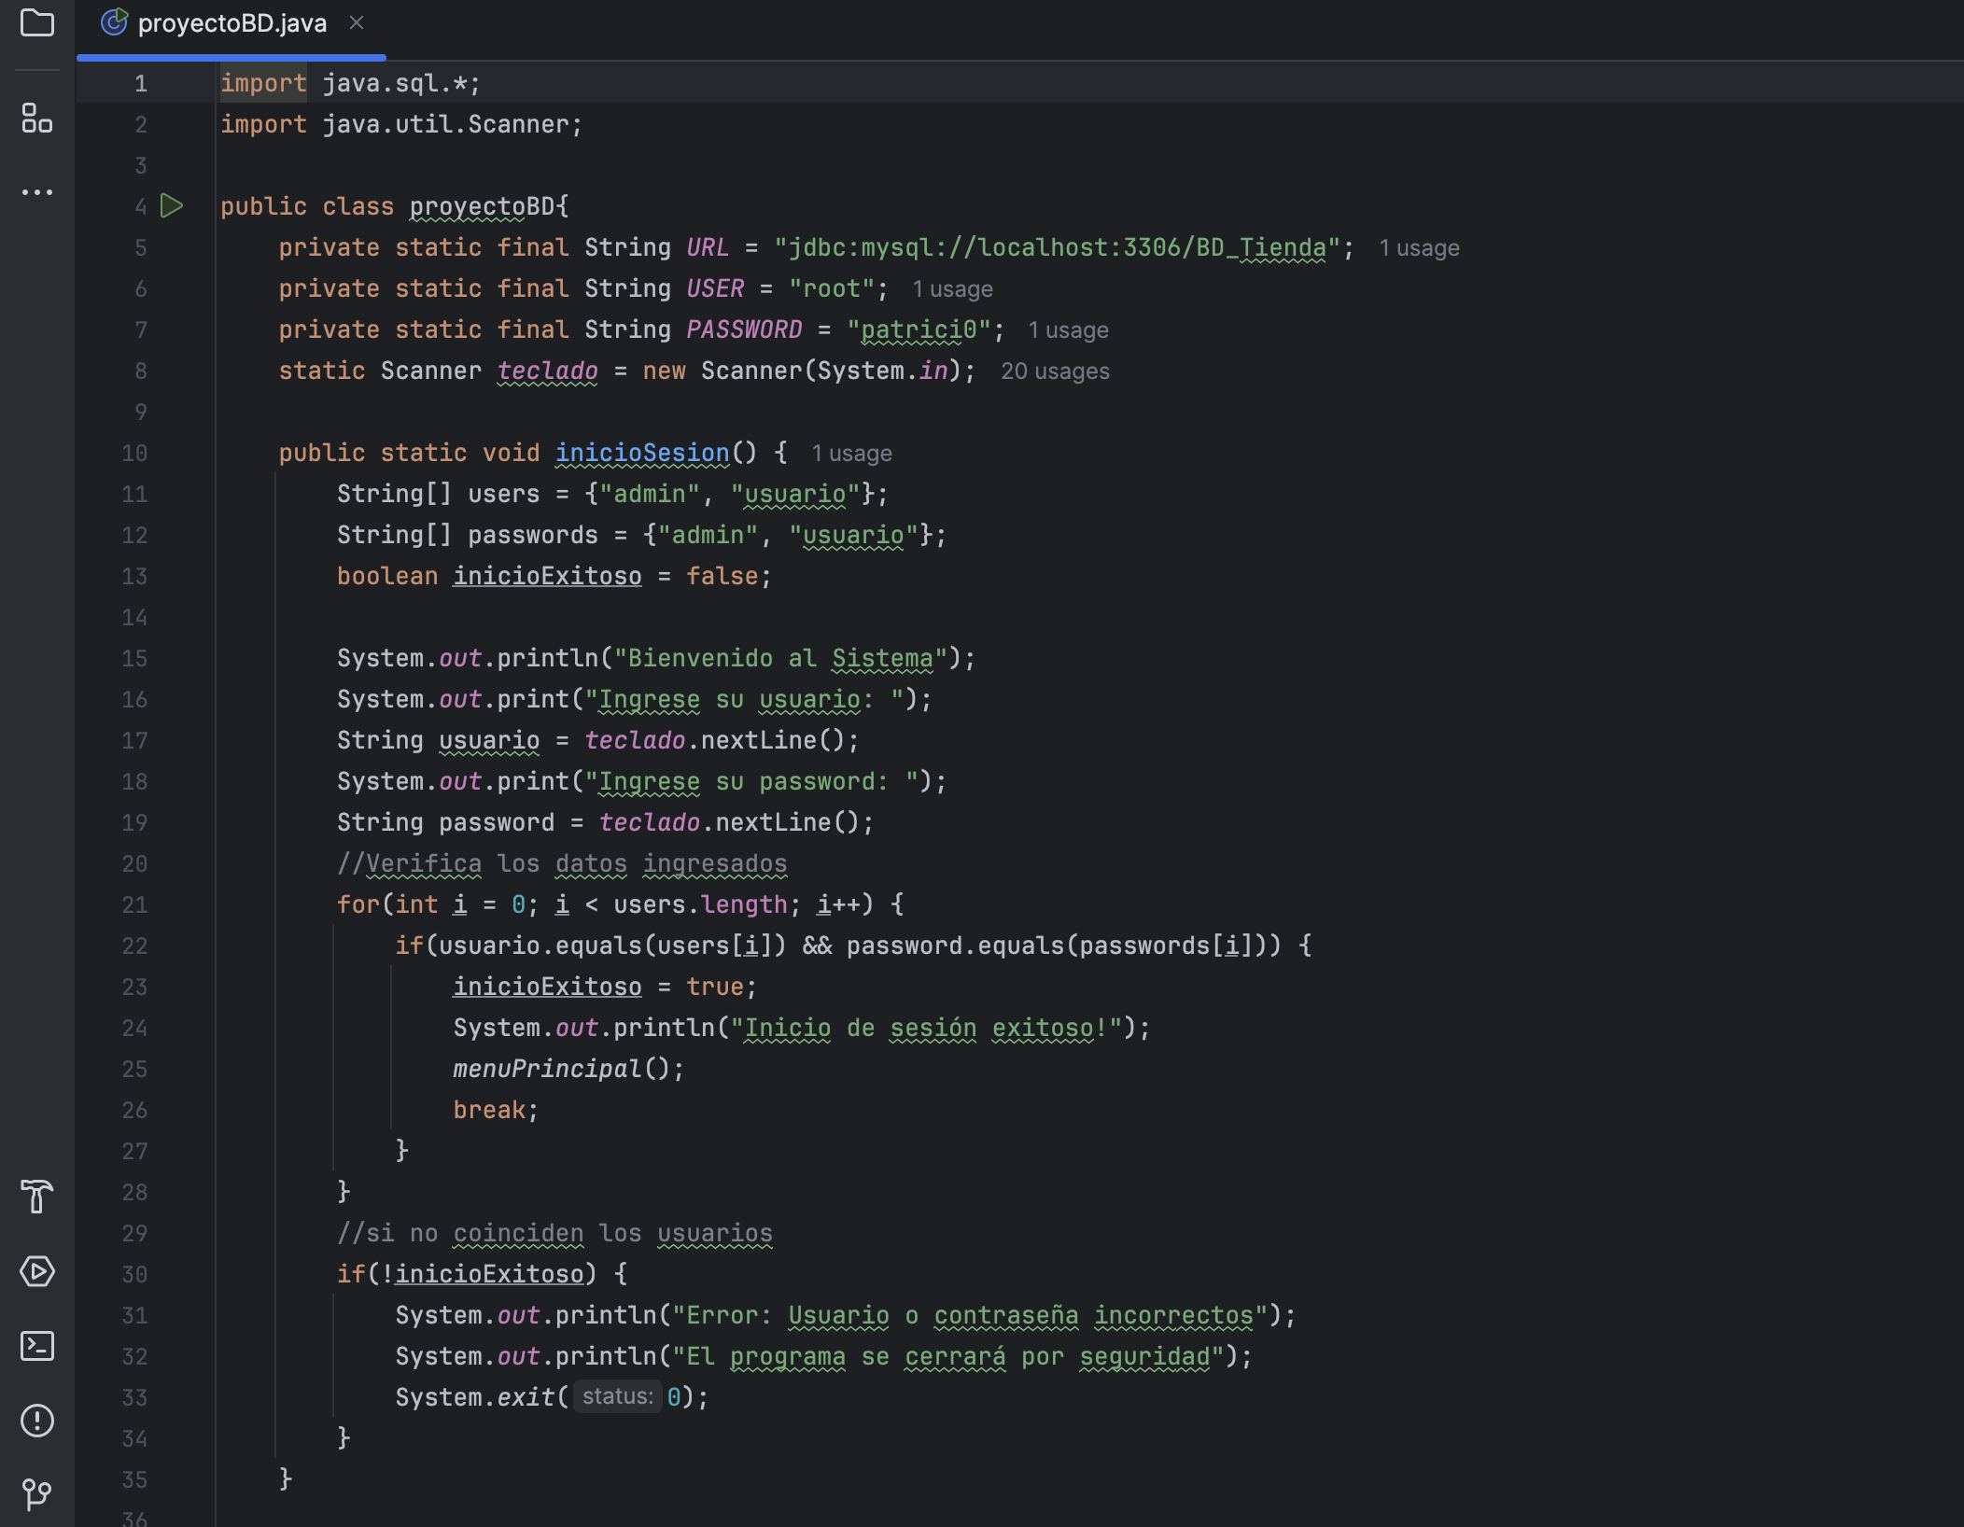

Método de la Conexión a las Base de Datos y Método de Inserción de Productos

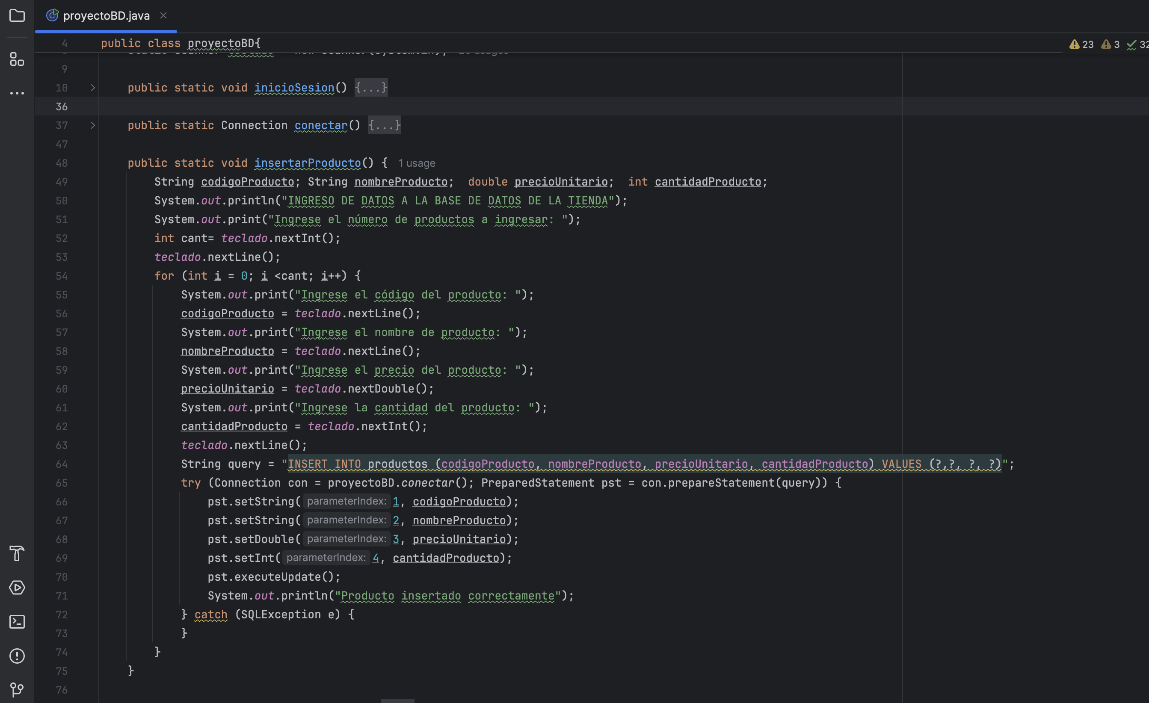

Método Mostrar Productos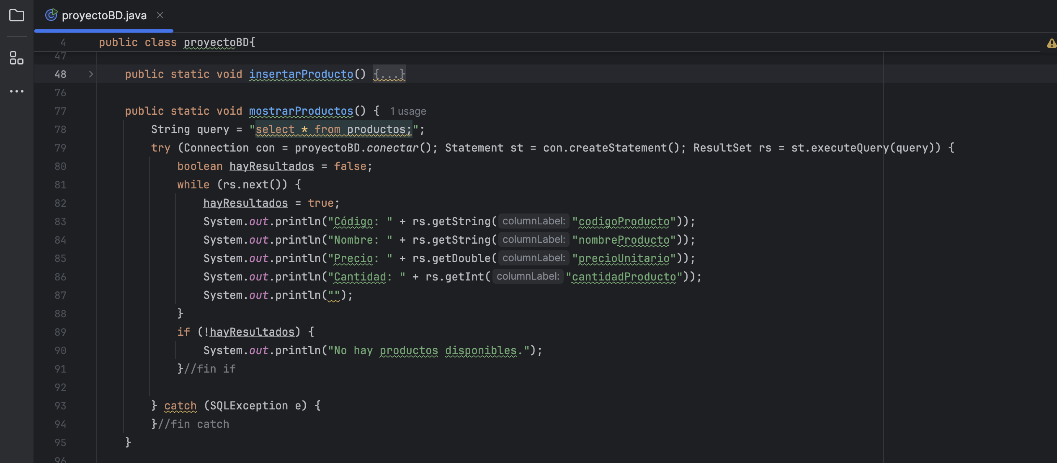

Método Buscar Productos por Código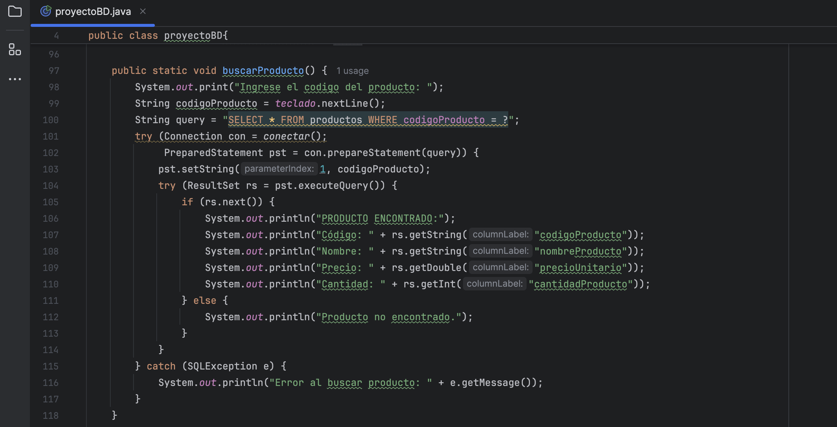

Método Buscar Por Nombre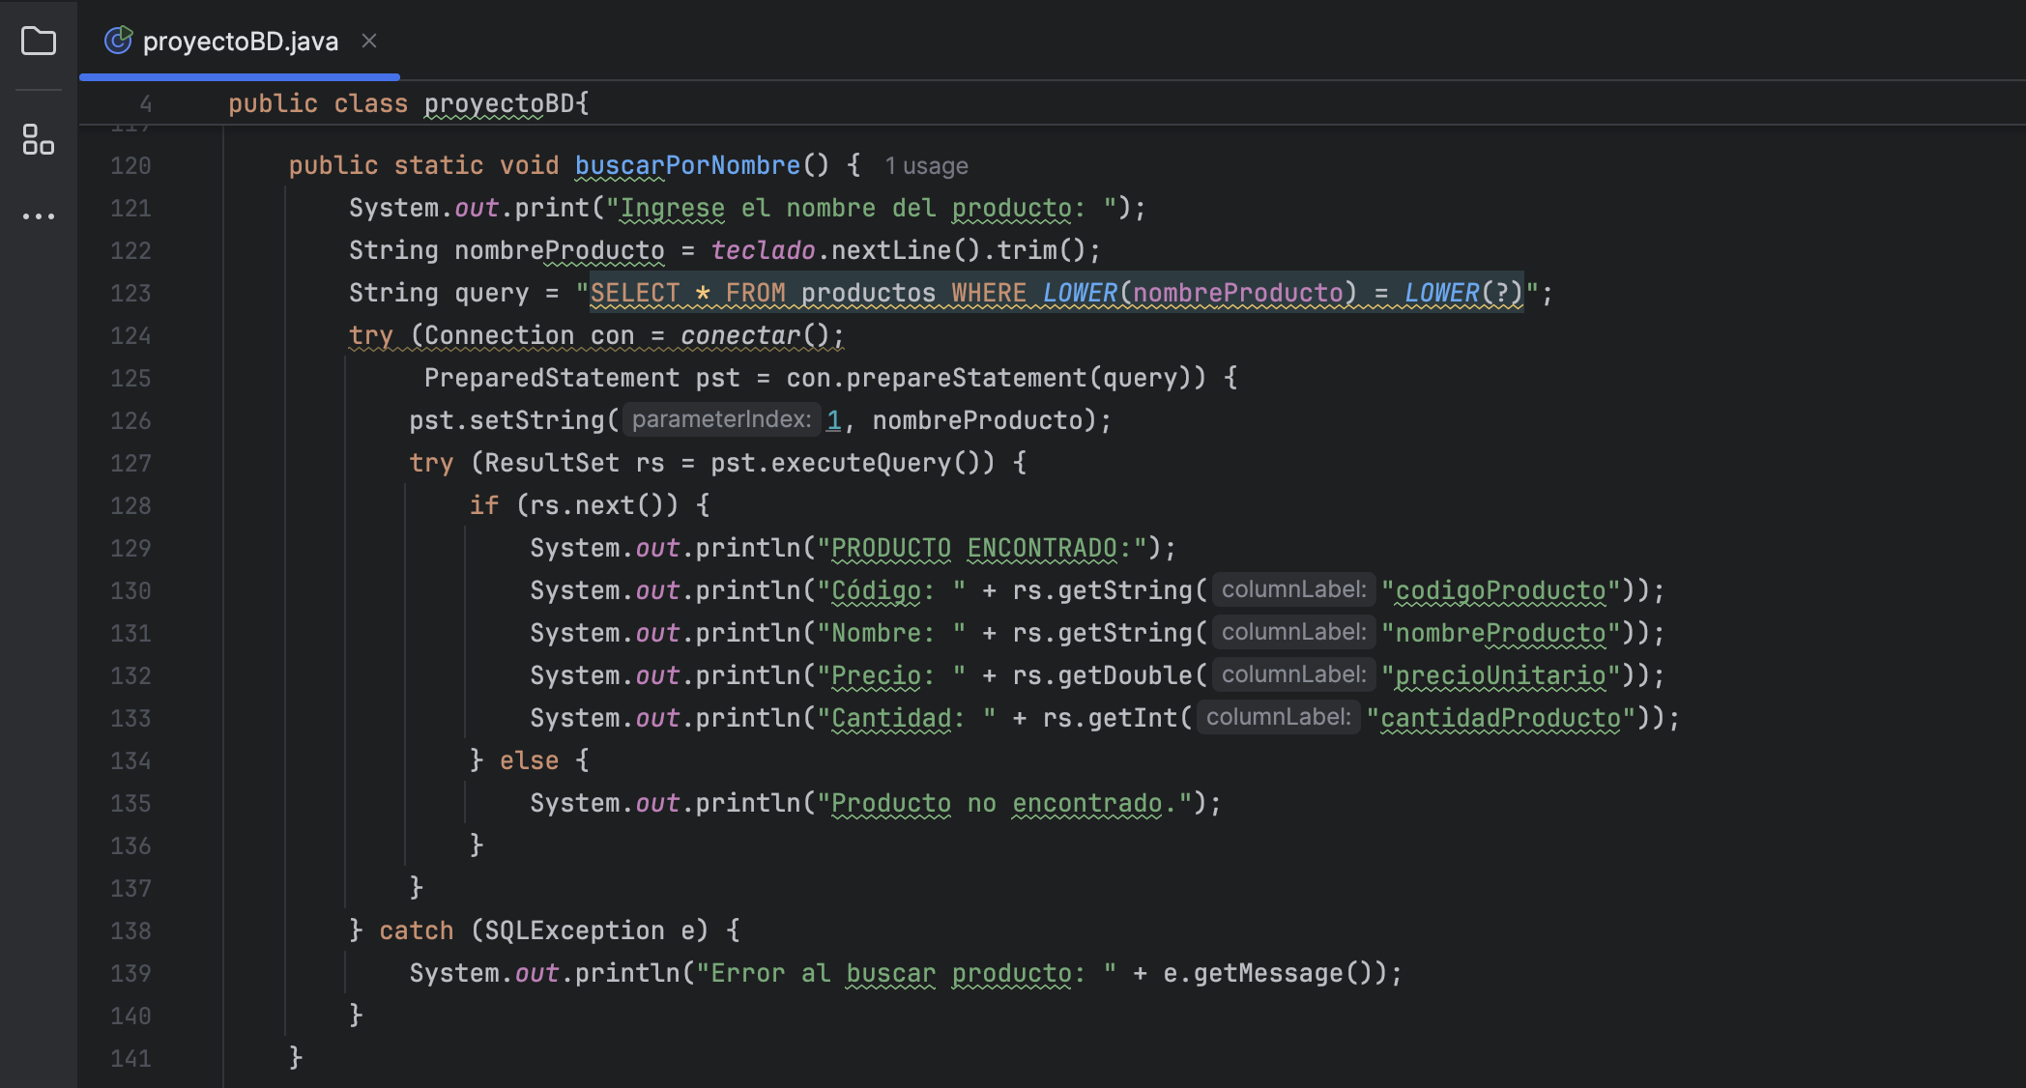

Método Actualizar Productos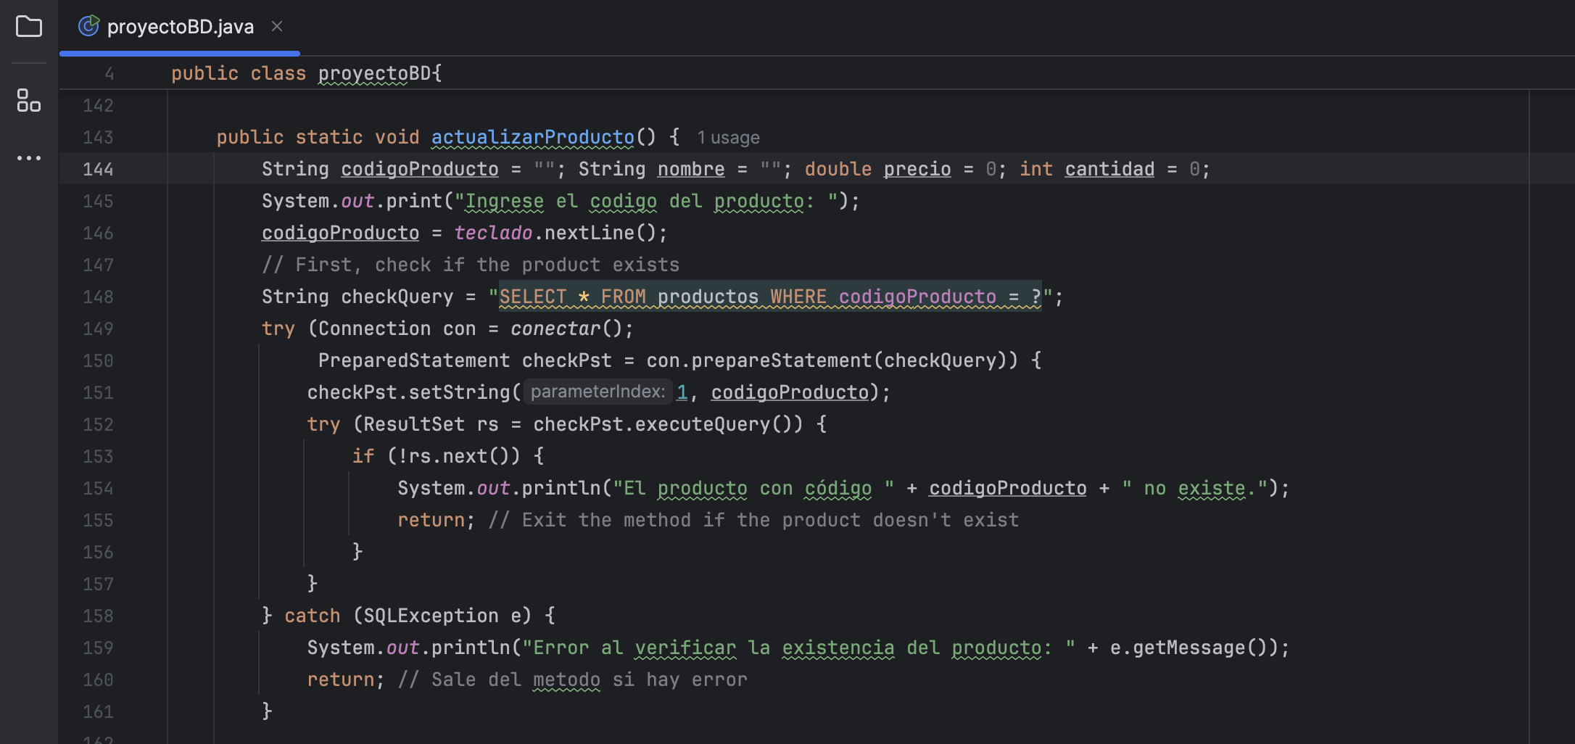

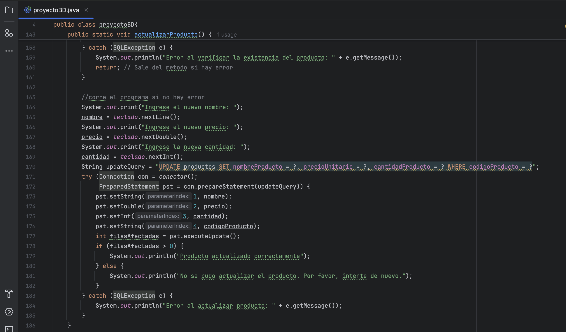

Método Eliminar Productos

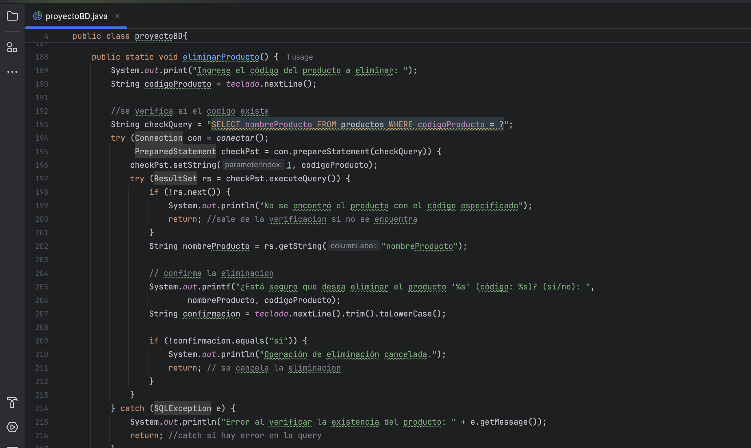

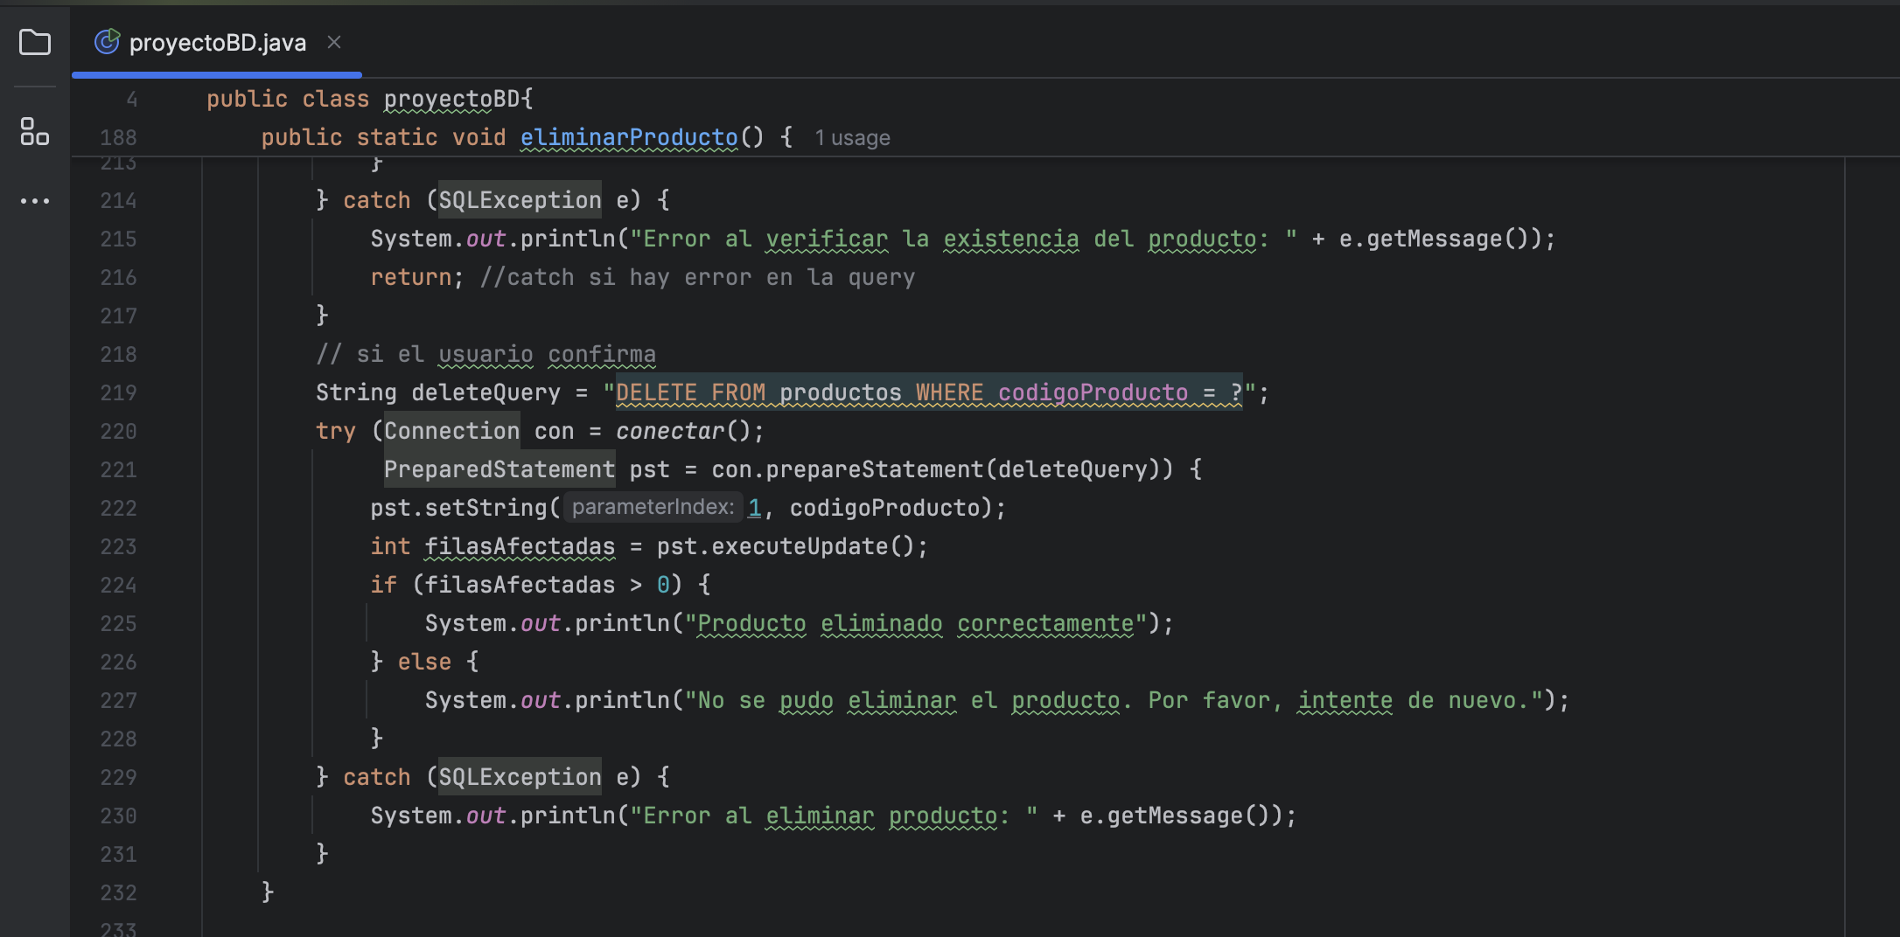

Método Realizar Venta

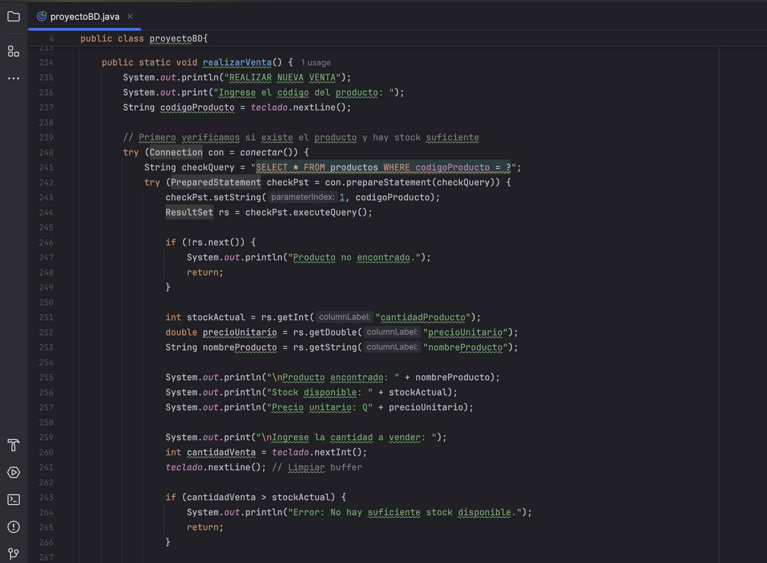

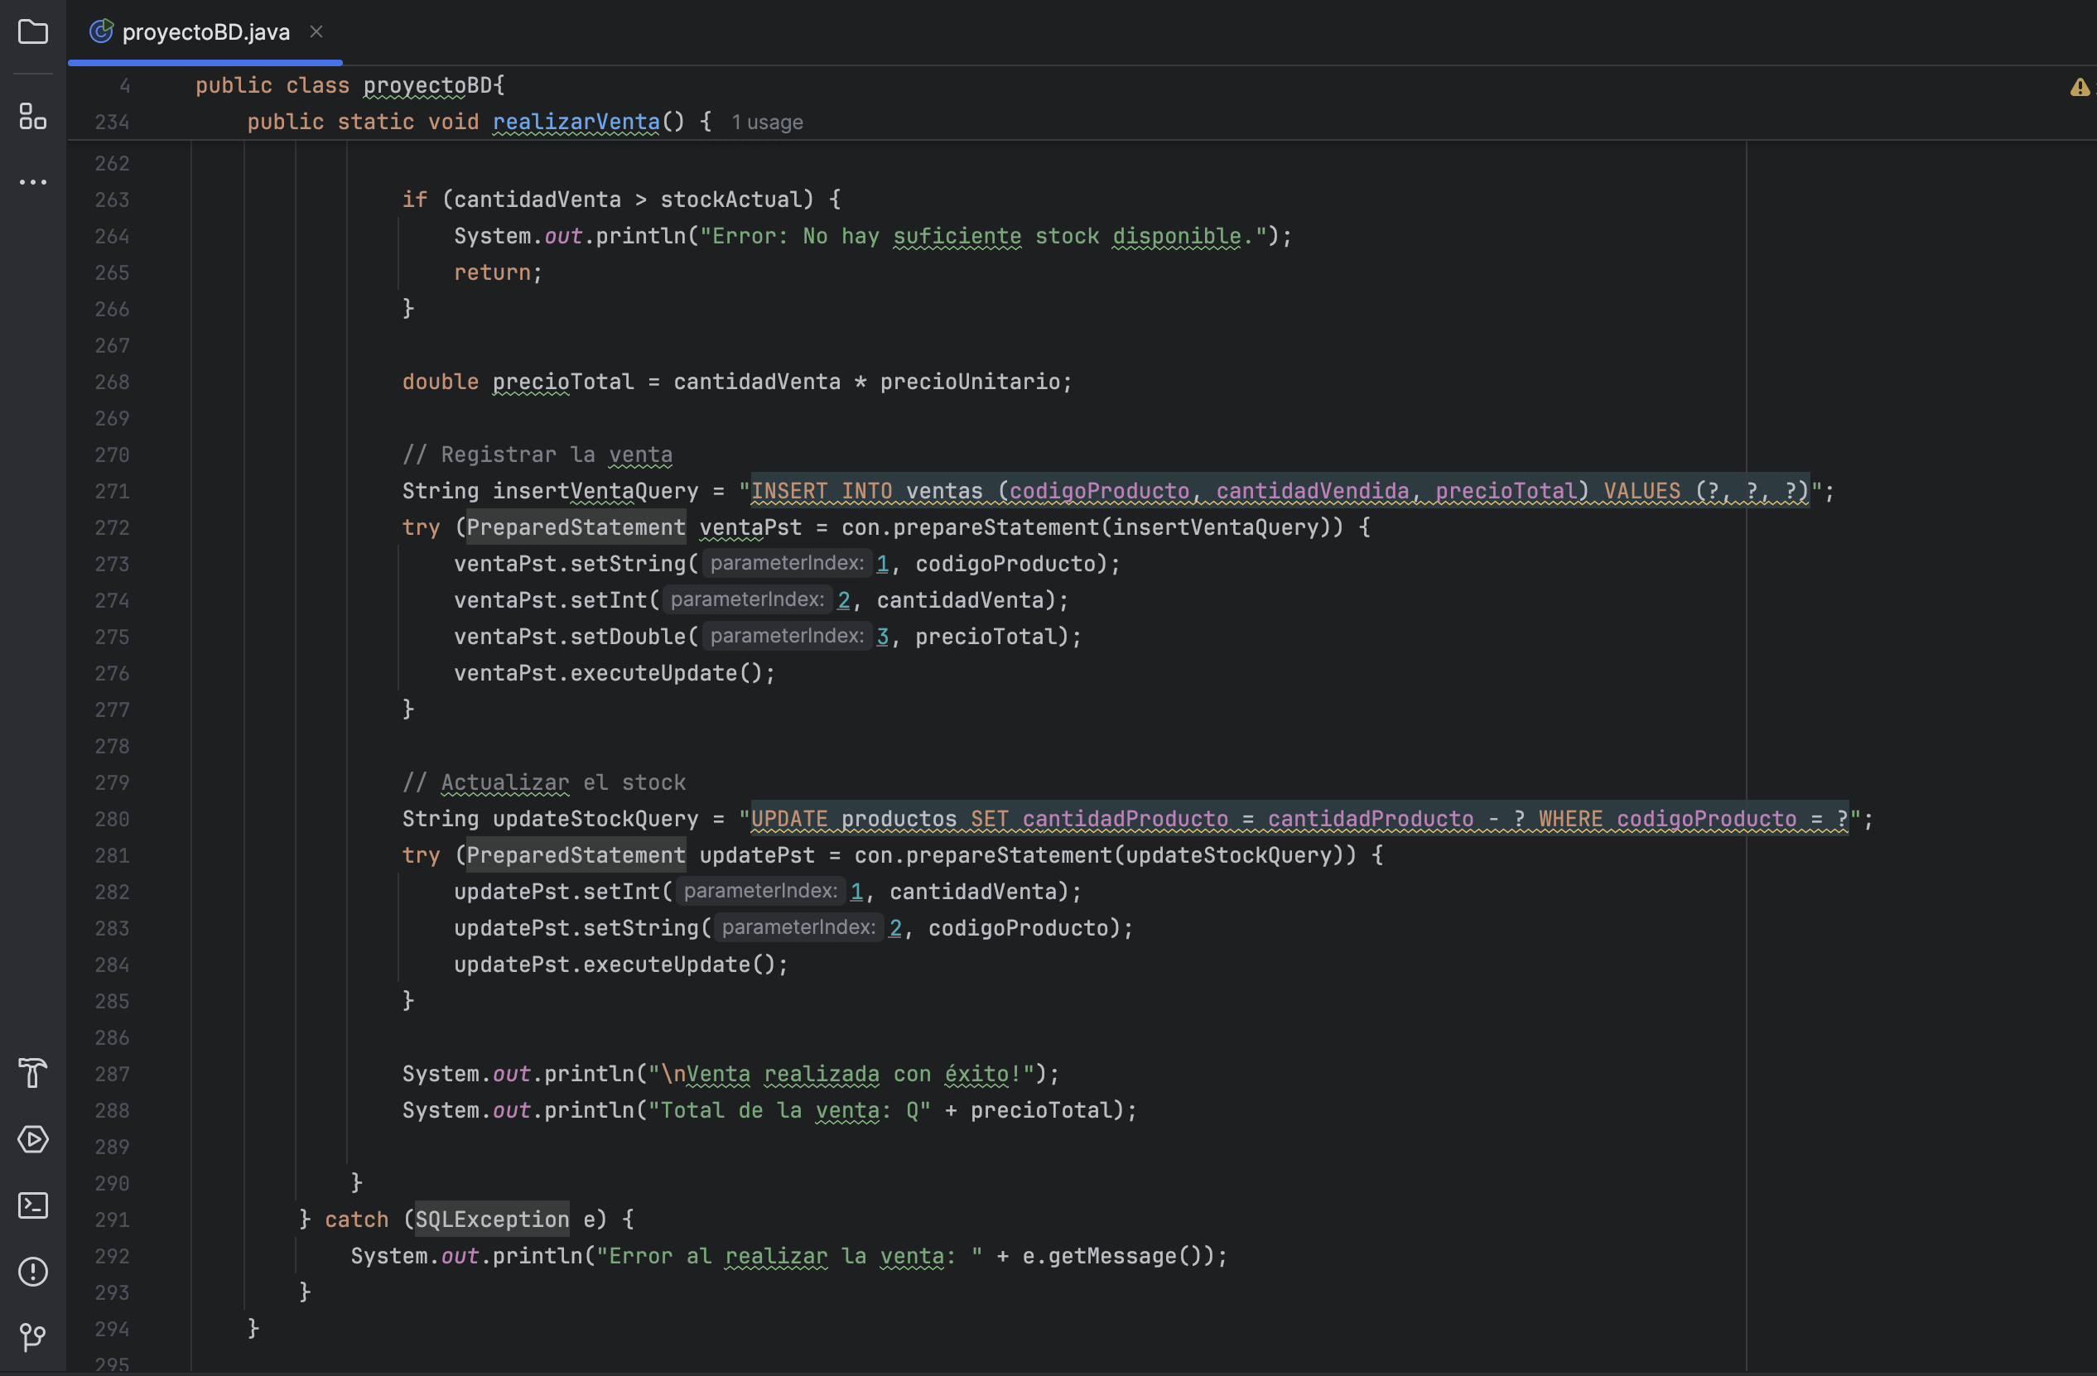

Método Mostrar Ventas (Reporteria)

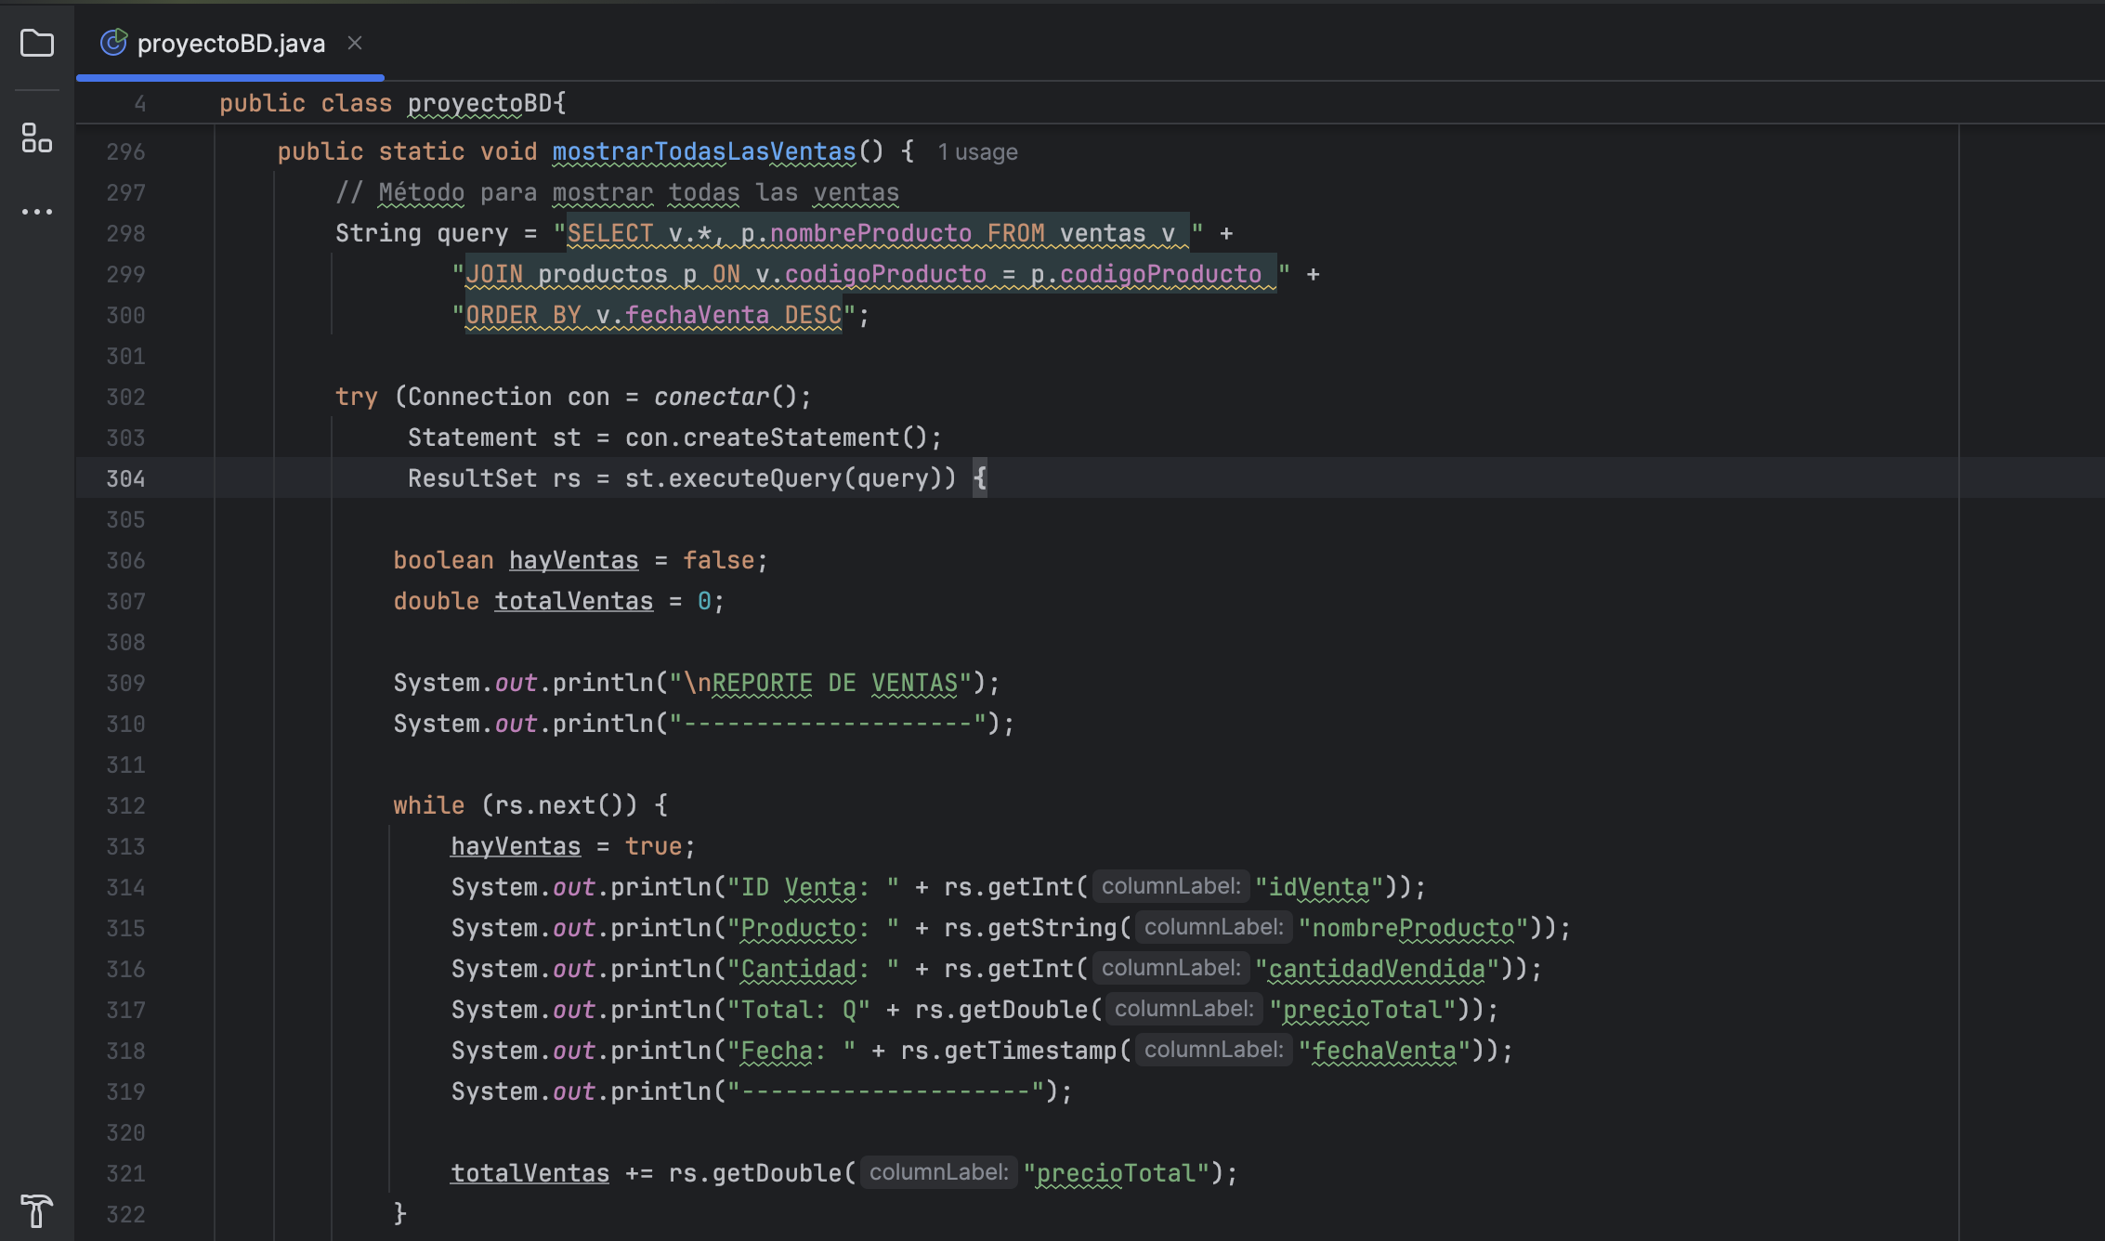

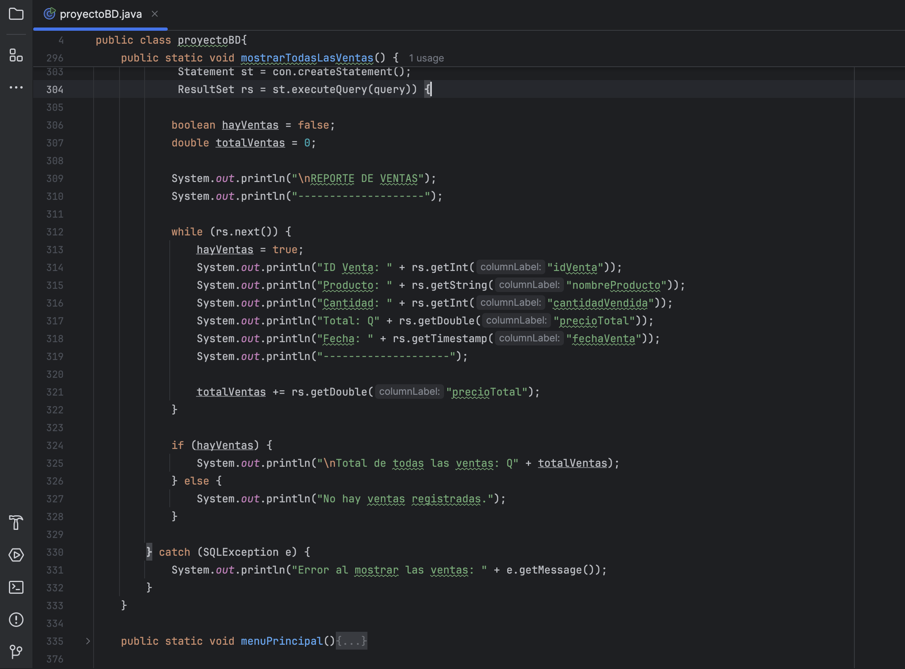

Menú Principal del Programa y Método Main

